الجمهورية الجزائرية الديمقراطية الشعبية وزارة التربية الوطنية
متوسطة: بسكري فتيحة-عين الدفلى

مديرية التربية لولاية عين الدفلى

1h 30min : المدة
الثالث متوسط
المستوى:

الإختبار الثلاثي الثاني في مادة العلوم الفيزيائية والتكنولوجيا

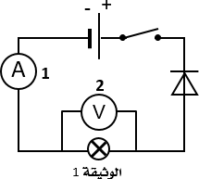

التمرين الأول: 6) نقاط (
في إحدى حصص الأعمال المخبرية حقق وسيم و لؤي الدارة الكهربائية الموضحة في الوثيقة .1
بعد غلق القاطعة فوجيء لؤي بعدم توهج المصباح
وكذا عدم انحراف مؤشري العنصرين (1) و (2) رغم سلامة كل عناصر الدارة.
.1 فسر عدم توهج المصباح واقترح حلا مناسبا.
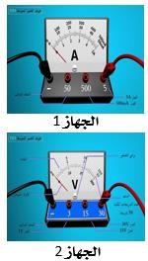
.2 بعد تعديل الدارة الكهربائية وغلق الدارة:
أ. أعد رسم التركيب الصحيح )النظامي للدارة الكهربائية(
موضحا عليه الجهة الإصطلاحية للتيار الكهربائي .
ب. سم العنصرين 1و2 وبين الغرض منهما وطريقة تركيبهما في الدارة
.3 انحرف مؤشر العنصر (1) الى التدريجة 1.5 عند استعمال المعيار 1Aوالسلم 5
✓ احسب شدة التيار الكهربائي .
إنحرف مؤشر العنصر (2) الى التدريجة 8 عند استخدام المعيار 5V والسلم 15
✓ احسب قيمة التوتر الكهربائي .

التمرين الثاني6): نقاط (
لدراسة حركة تشغيل مروحة بواسطة أشعة الشمس قام زميلك وليد بالتركيب المستعمل في الوثيقة التالية :
-1 شكل السلسلة الوظيفية للتركيبة .
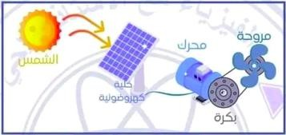
-2 شكل السلسلة الطاقوية للتركيبة .
-3شكل الحصيلة الطاقوية للتركيبة

الوضعية الإدماجيةّ) 8 نقاط
يحتوي منزل هاجر على الأجهزة الكهربائية التالية :
❖ أربعة مصابيح w) (75 ، مدفأة كهربائية (500w)، فرن كهربائي (1.2kw) ،غسالة (2000w) ،
ثلاجة 2200w) ( و مكواة .(1.5kw)
✓ إذا علمت أنه كتب على فاتورة الكهرباء لمنزل هاجر الدلالة .PMD=6kw
-1لاحظت هاجر أنه عندما تشغل جميع هذه الأجهزة في آن واحد ينقطع التيار الكهربائي،علل سبب ذلك .
-2 تشتغل الغسالة في بيت هاجر مرة كل أسبوع لمدة ساعة ) ( 1h ، أحسب تكلفة الطاقة المستهلكة من طرف الغسالة خلال
الثلاثي (ثلاثة اشهر)، علما أن ثمن الكيلو واط ساعي هو DA 4 .
-3 قدم ثلاث نصائح للتقليل من تكلفة استهلاك الطاقة الكهربائية .

بالتوفيق للجميع

